TÀI LIỆU HƯỚNG DẪN SỬ DỤNG
TIẾP NHẬN VÀ XỬ LÝ PHẢN ÁNH HIỆN TRƯỜNG

- TRƯỜNG HỢP MỘT ĐƠN VỊ XỬ LÝ
- Công chức xử lý Phản ánh hiện trường
- Cán bộ đơn vị tiếp nhận.
Bước 1: Đăng nhập vào hệ thống theo đường dẫn: https://xulypaht.soctrang.gov.vn

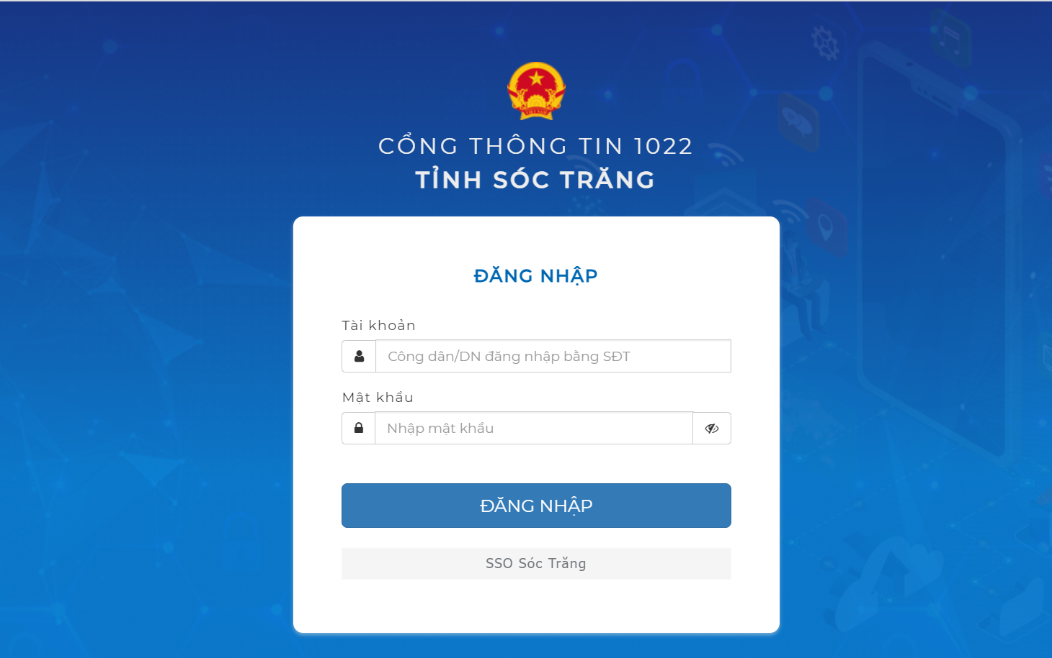

Chọn SSO Sóc Trăng để đăng nhập vào hệ thống
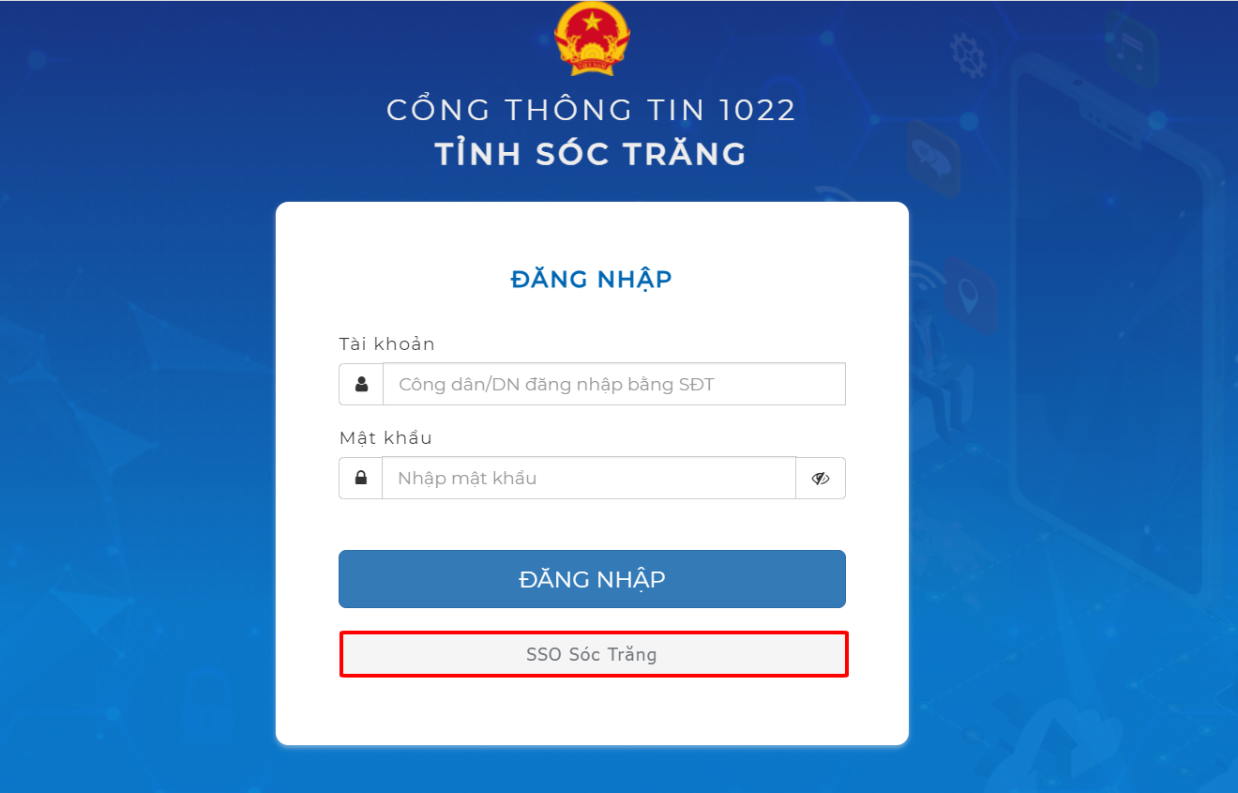
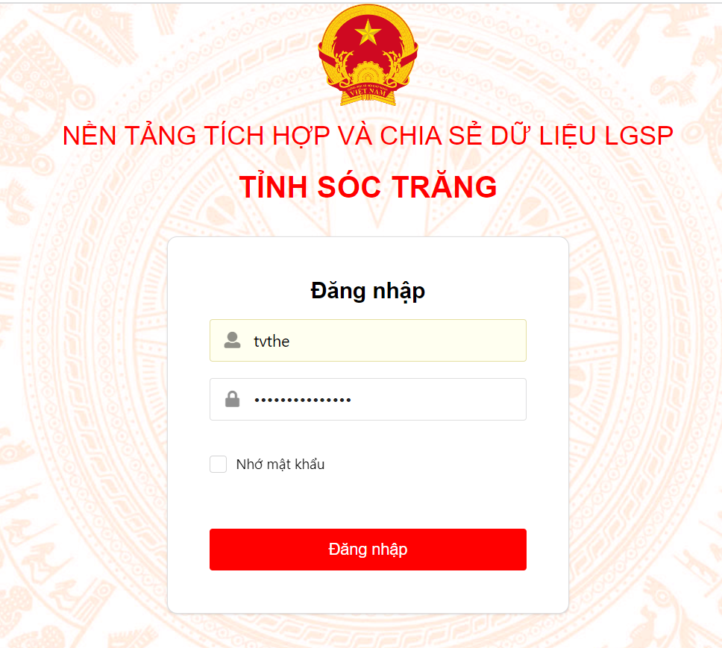

Bước 2: Khi đăng nhập thành công hệ thống sẽ có giao diện
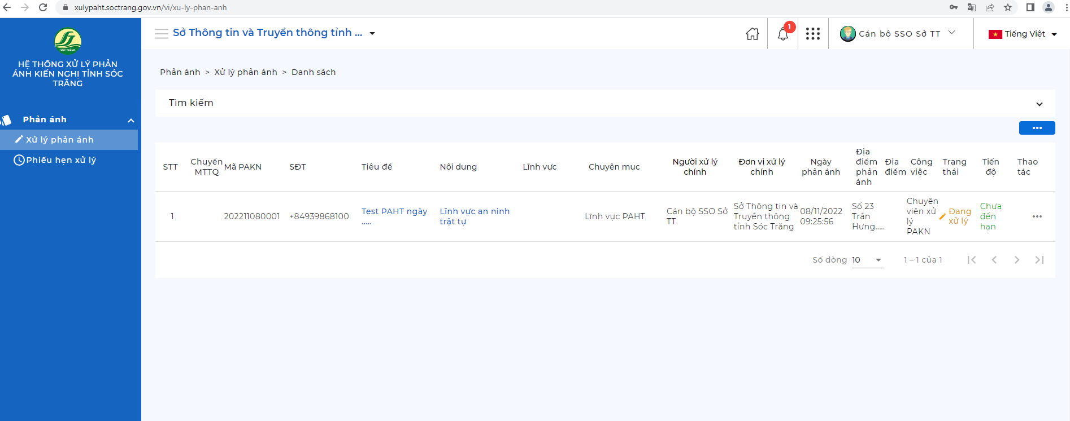

Bước 3: Cán bộ đơn vị chọn phản ánh hiện trường cần xử lý
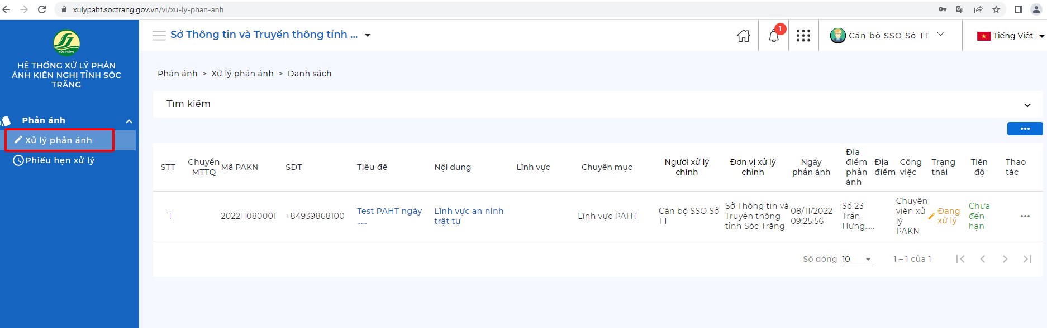

- Trường hợp đúng cơ quan đơn vị xử lý
Cán bộ thực hiện thao tác xử lý và chuyển cho lãnh đạo: Chọn phản ánh cần xử lý -> chọn xác nhận hoàn thành -> chọn “Đồng ý”
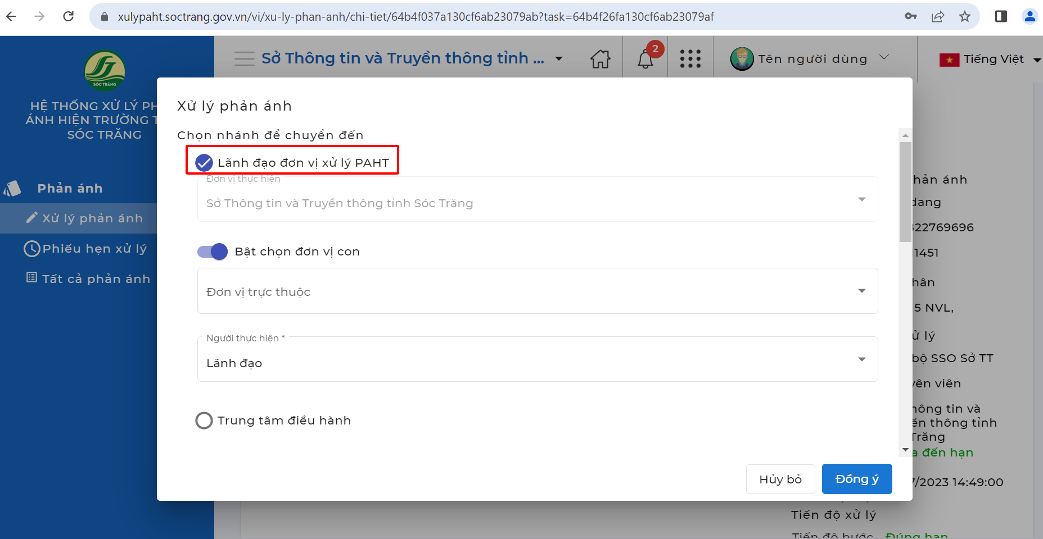

3.Trường hợp phân phối không đúng cơ quan đơn vị xử lý thì cán bộ đơn vị chuyển trả phản ánh về cho Trung tâm Giám sát điều hành (TTGSĐH): Chọn Trung tâm điều hành -> nhấn nút “Đồng ý”
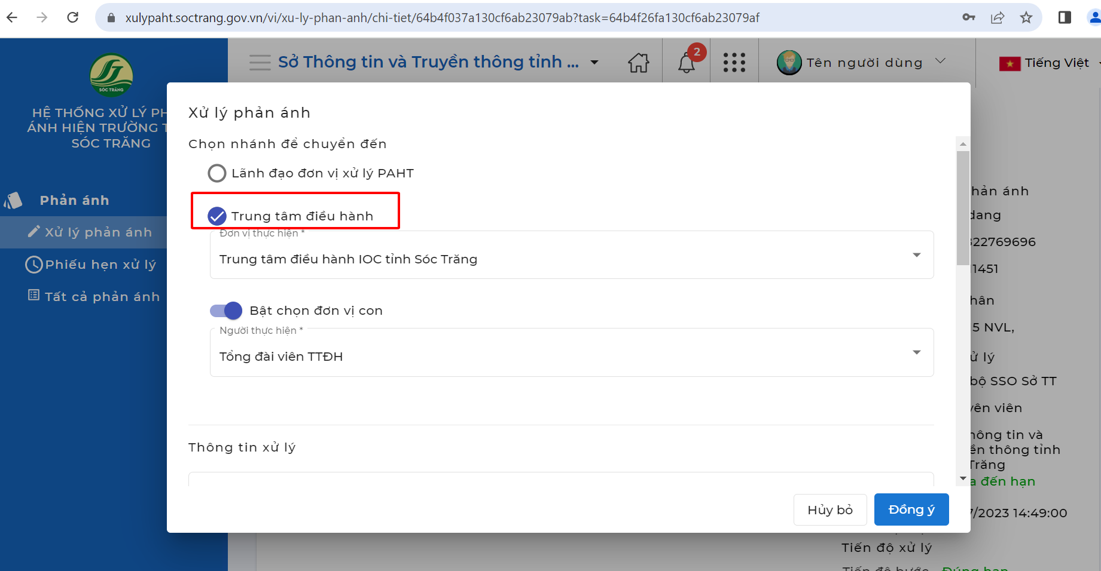

- Lãnh đạo xử lý phản ánh hiện trường:
Bước 1: Cách đăng nhập tương tự như cán bộ xử lý. Sau khi đăng nhập thành công được giao diện như hình bên dưới.
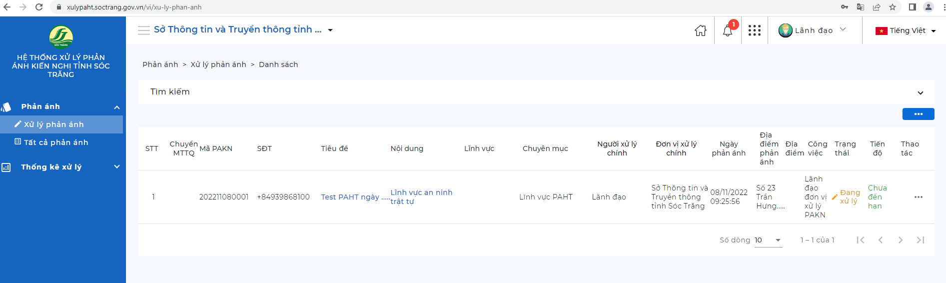

Bước 2: Chọn phản ánh cần xử lý
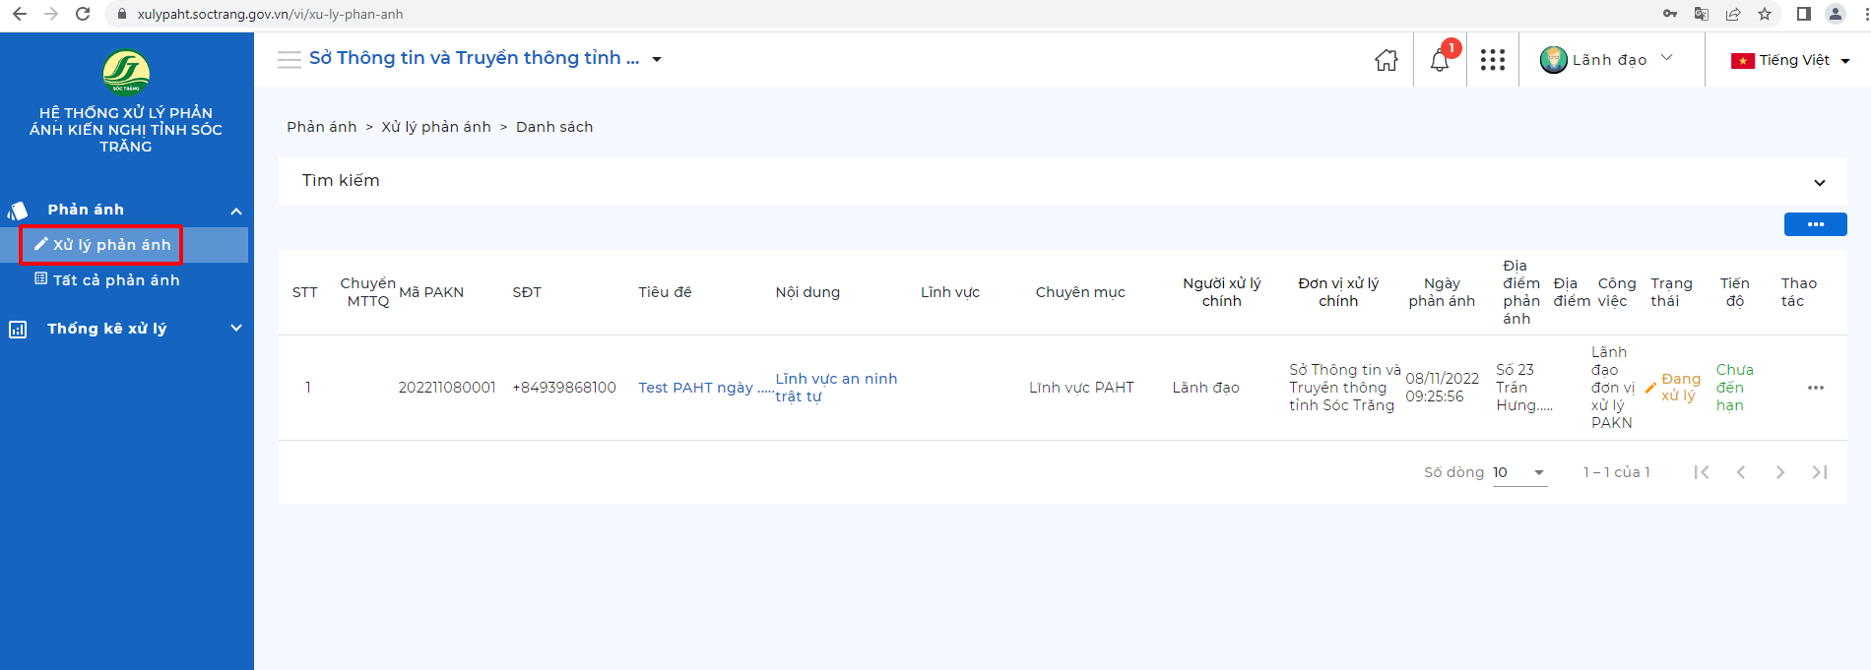

1.Trường hợp lãnh đạo đơn vị đồng ý với cách xử lý của cán bộ, lãnh đạo phê duyệt kết quả và chuyển kết quả về TTGSĐH: Chọn phê duyệt phản ánh->chọn trả kết quả-> chọn “Đồng ý”
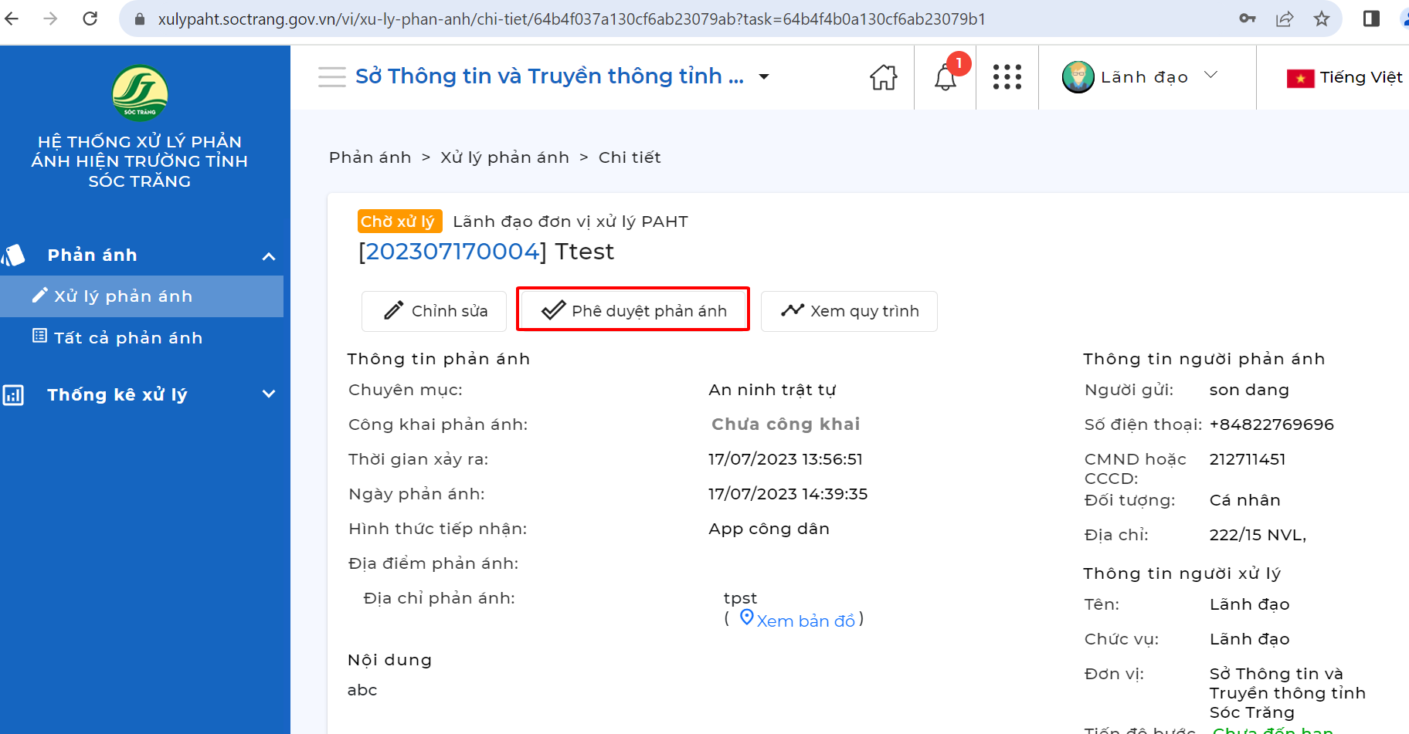
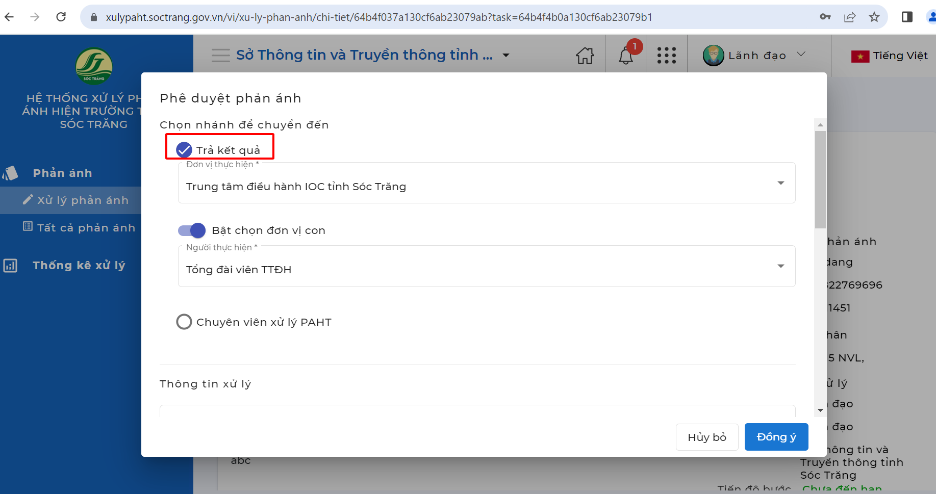

2.Trường lãnh đạo không đồng ý với kết quả của cán bộ xử lý và chuyển trả về cho cán bộ xử lý lại: Chọn chuyên viên xử lý PAHT -> Chọn “Đồng ý”
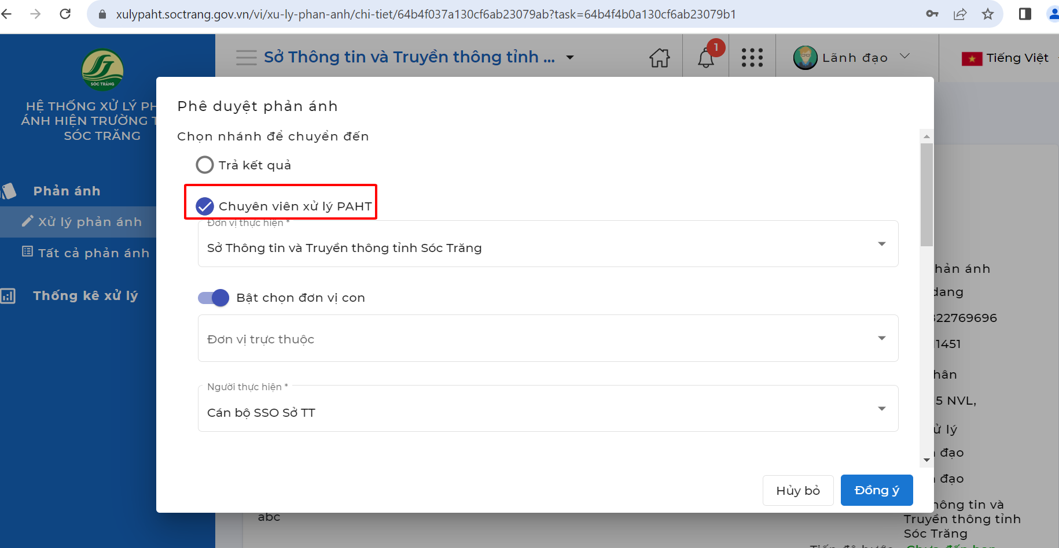

- TRƯỜNG HỢP NHIỀU ĐƠN VỊ XỬ LÝ
Tất cả các bước xử lý điều giống trường hợp một đơn vị xử lý. Chỉ phát sinh thêm bước đơn vị xử lý chính chọn được đơn vị phối hợp để xử lý:
Bước 1: Cán bộ đầu mối chọn đơn vị phối hợp để xử lý
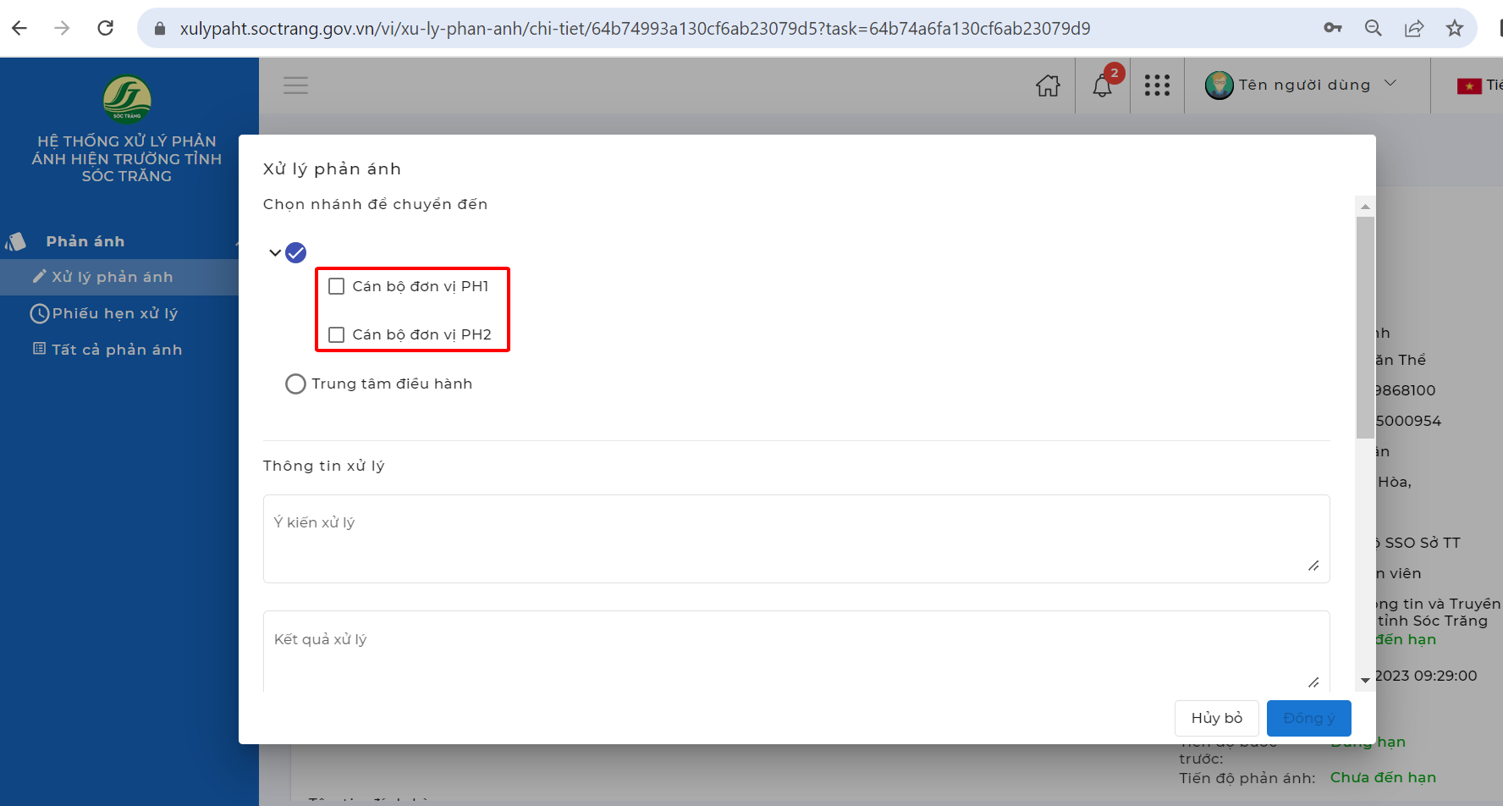

Sau khi thực hiện chọn đơn vị phối hợp xử lý xong nhấn nút “Đồng ý” để chuyển phản ánh đến đơn vị phối hợp để xử lý.
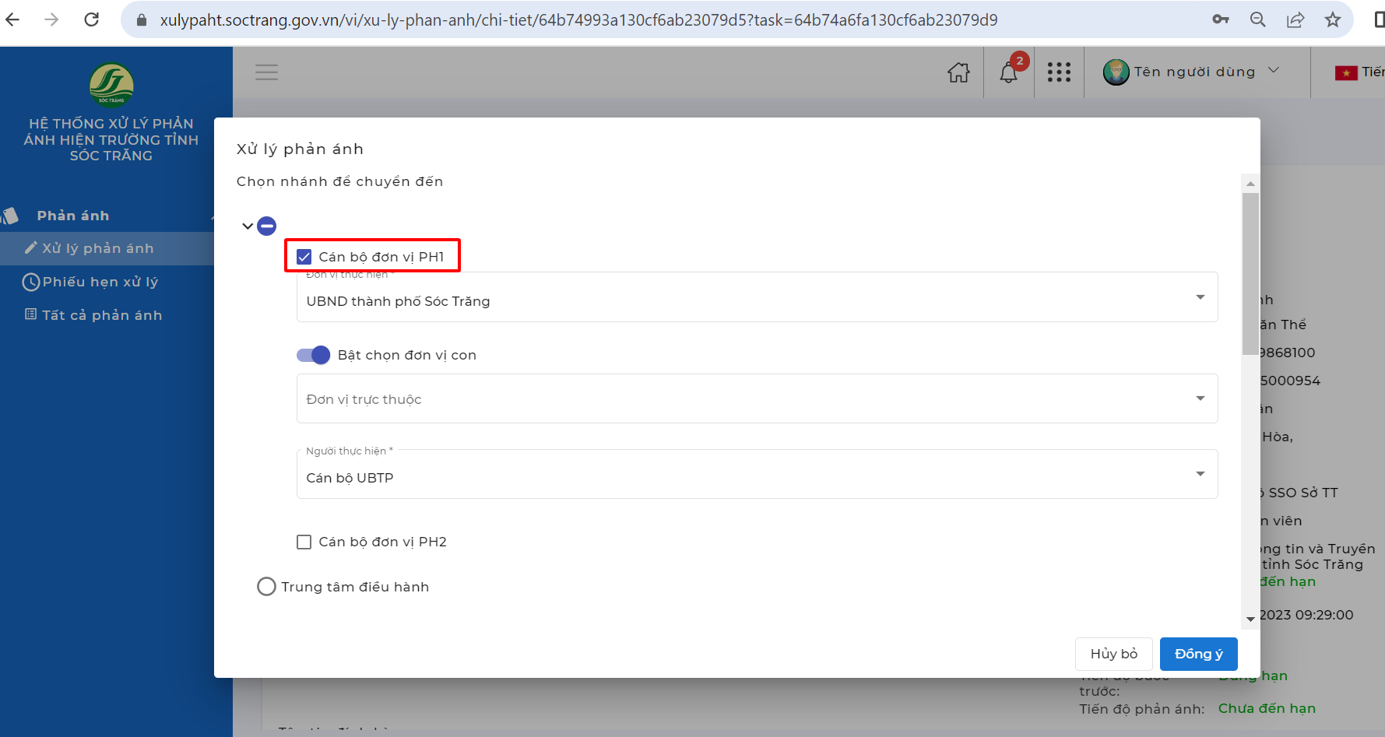

Bước 2: Cán bộ đơn vị phối hợp xử lý phản ánh và trình cho lãnh đạo phối hợp phê duyệt kết quả: Chọn phản ánh cần xử lý -> Chọn lãnh đạo đơn vị phối hợp -> Nhấn nút “Đồng ý”.
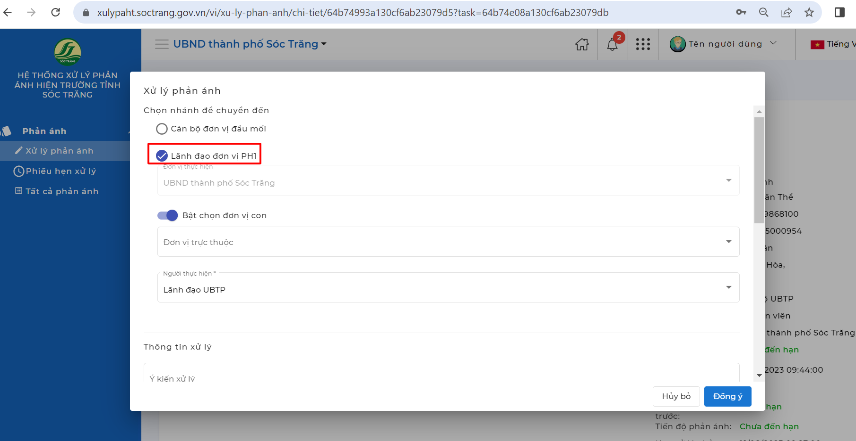

Bước 3: Lãnh đạo đơn vị phối hợp phê duyệt kết quả và chuyển về Cán bộ đầu mối: Chọn phản ánh cần xử lý->chọn cán bộ đầu mối-> Nhấn nút “Đồng ý”.
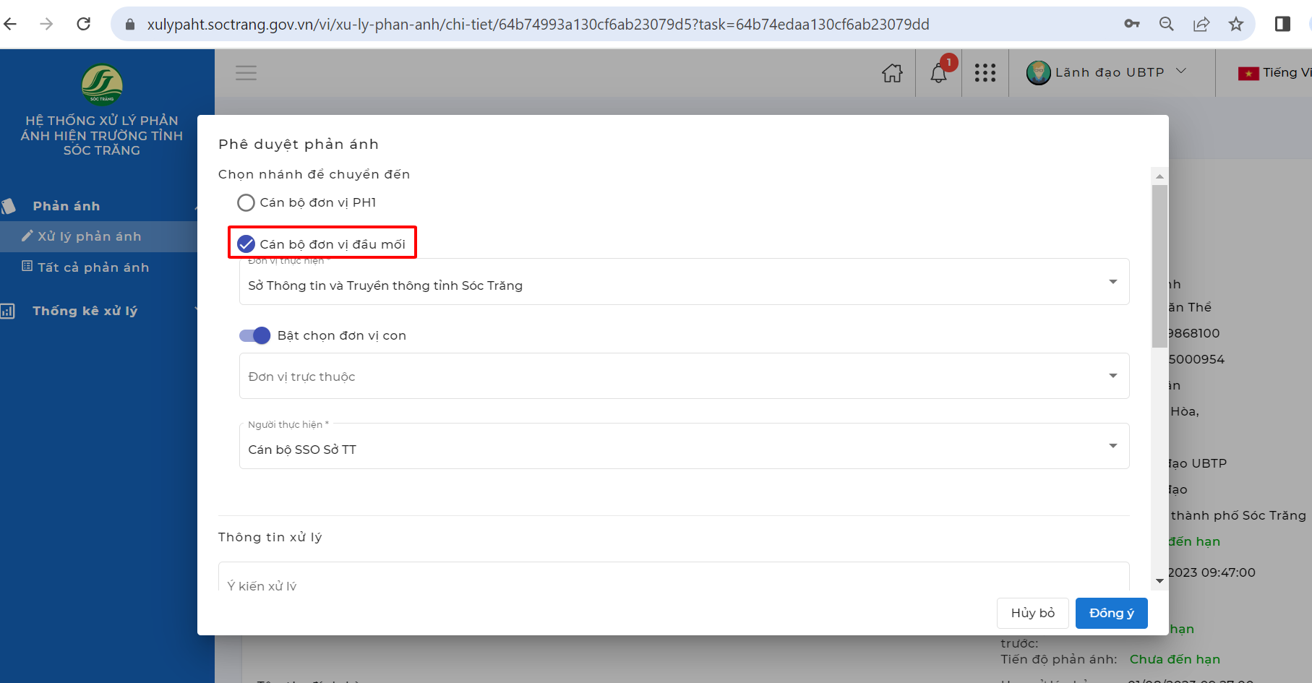

Bước 4: Cán bộ đầu mối tổng hợp kết quả và chuyển cho lãnh đạo đầu mối phê duyệt quả.

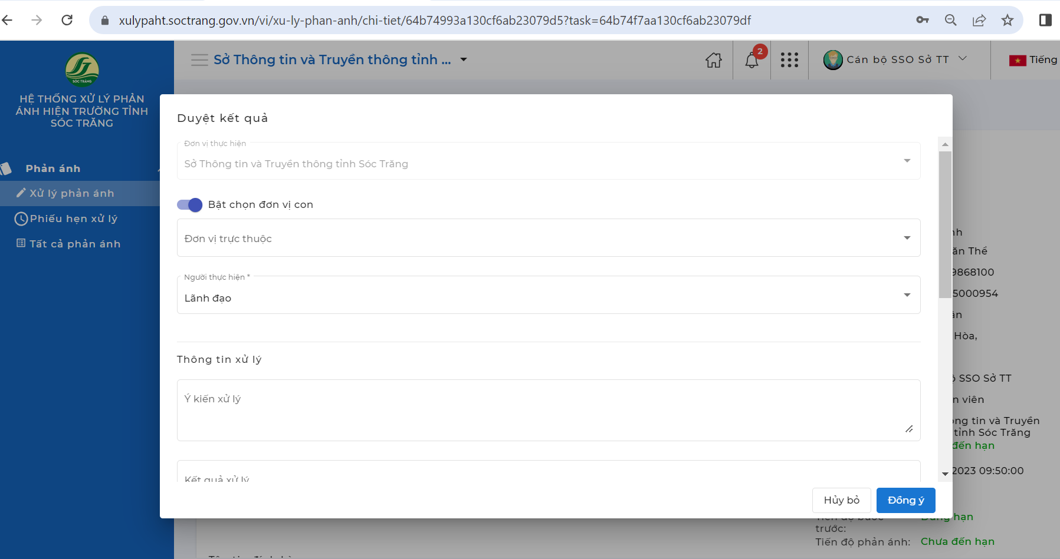
Bước 5: Lãnh đạo đầu mối duyệt kết quả và chuyển về Trung tâm Giám sát điều hành để trả kết quả cho tổ chức cá nhân: Chọn trả kết quả-> chọn “Đồng ý”.
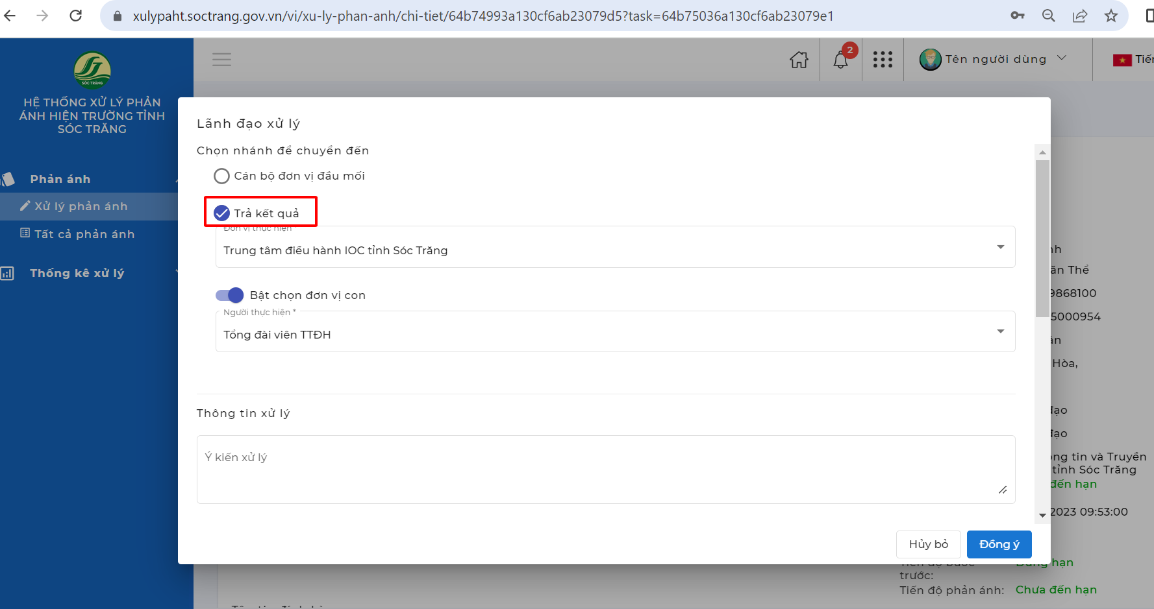

- Thống kê xử lý Phản ánh hiện trường
- Thống kê theo trạng thái
Bước 1: Chọn phần thống kê trạng thái trong menu trái
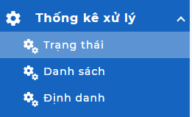

Màn hình thống kê theo trạng thái xuất hiện
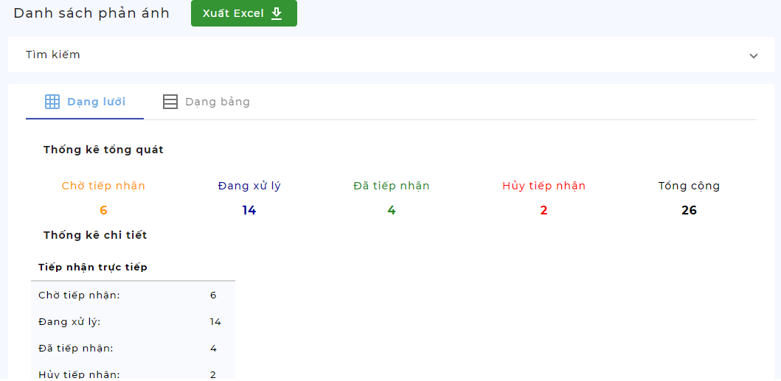

Bước 2: Chọn chuyên mục, cơ quan hoăc thời gian thống kê
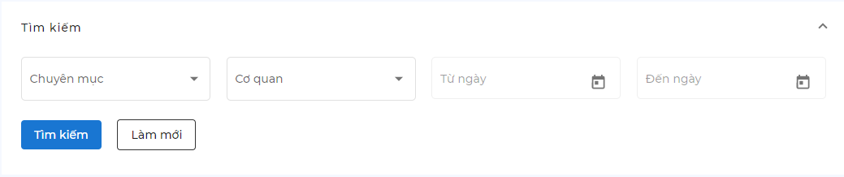
Bước 3: Chọn nút tìm kiếm để thực hiện quá trình lọc theo điều kiện
Kết quả thống kê trên xuất hiện trên màn hình
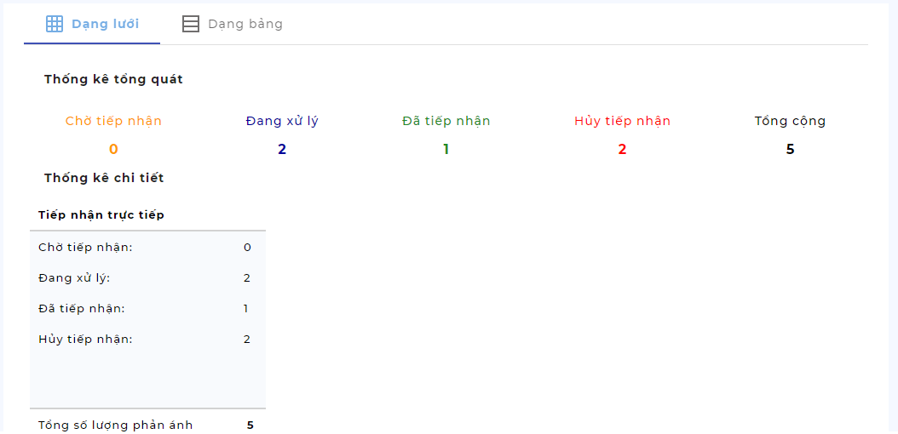

Có 2 lựa chọn cho việc xem kết quả thống kê: Dạng lưới hoặc dạng bảng.
Bước 4: Chọn nút để xuất file báo báo

Thống kê theo định danh
Bước 1: Chọn phần thống kê Định danh trong menu trái
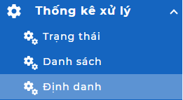
Màn hình thống kê theo định danh xuất hiện
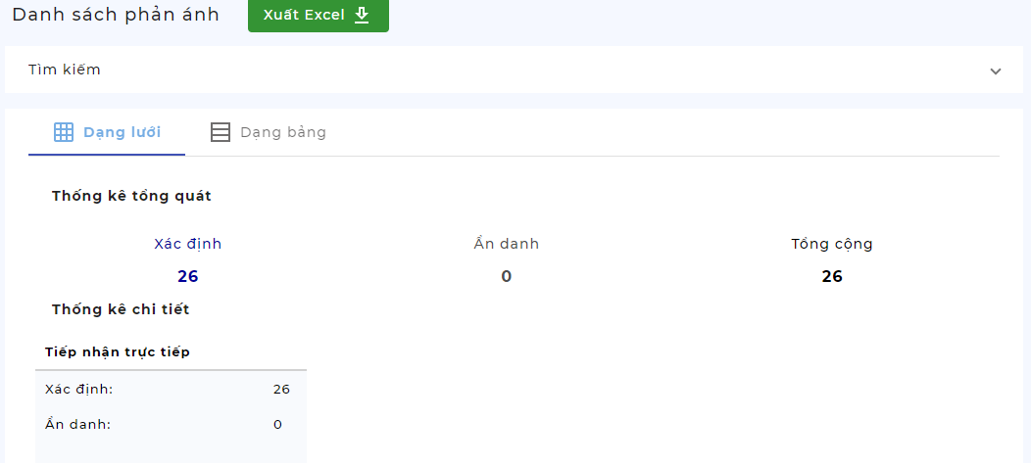
Bước 2: Chọn chuyên mục, cơ quan hoăc thời gian thống kê
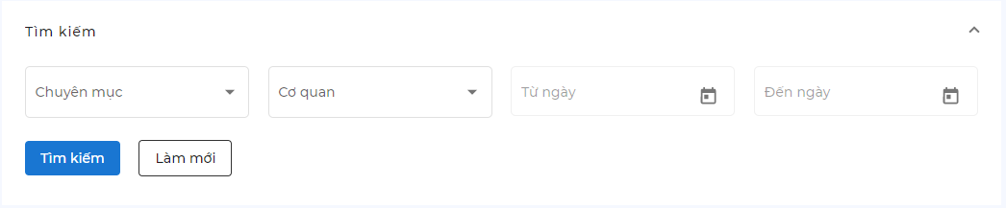

Bước 3: Chọn nút Tìm kiếm để thực hiện quá trình lọc theo điều kiện
Kết quả thống kê trên xuất hiện trên màn hình
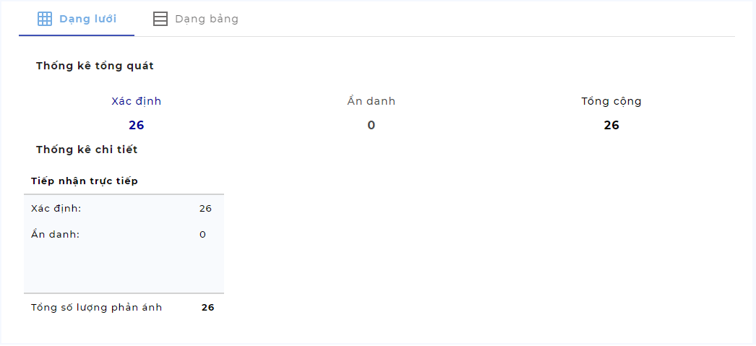
Có 2 lựa chọn cho việc xem kết quả thống kê: Dạng lưới hoặc dạng bảng.
Bước 4: Chọn nút để xuất file báo báo
- Thống kê theo danh sách người gửi PAHT
Bước 1: Chọn phần thống kê Danh sách người gửi PAHT trong menu trái
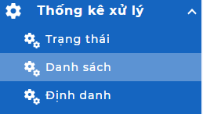

Màn hình thống kê theo trạng thái xuất hiện
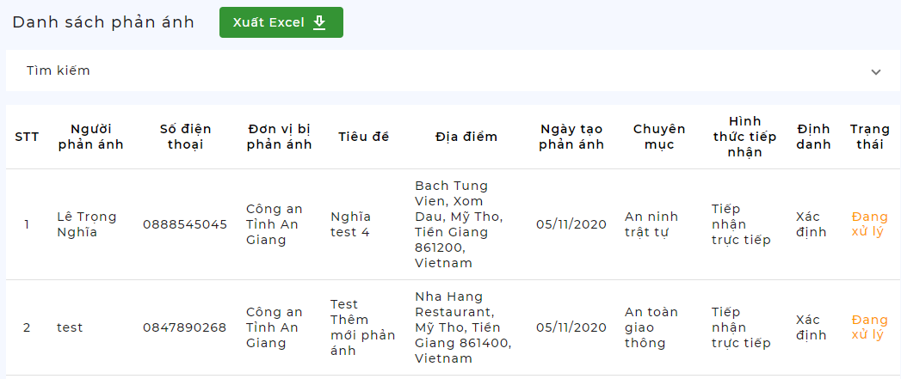
Bước 2: Điền vào điều kiện tìm kiếm
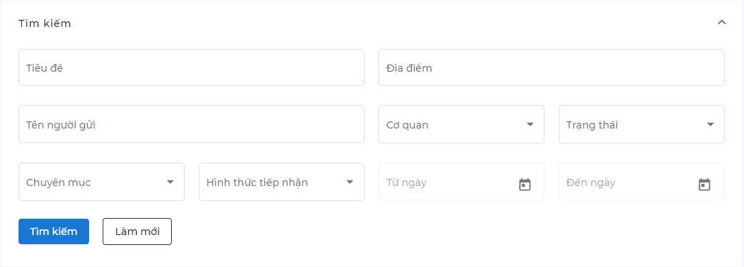
Bước 3: Chọn nút Tìm kiếm để thực hiện quá trình lọc theo điều kiện
Kết quả xuất hiện trên màn hình
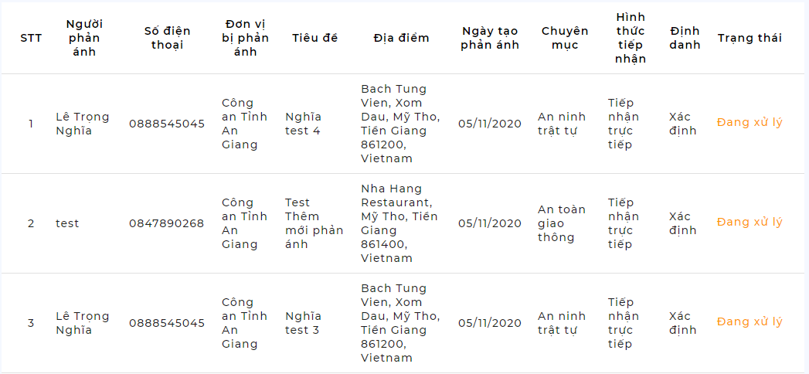

Link tải video hướng dẫn sử dụng:
- Hướng dẫn đăng nhập vào hệ thống:
https://videoupload.soctrang.gov.vn/upload/congtinh/dangnhap_PAKN.mp4
- Lãnh đạo xử lý phản ánh:
https://videoupload.soctrang.gov.vn/upload/congtinh/project_lanh%20dao%201%20qt.mp4
- Cán bộ xử lý phản ánh:
https://videoupload.soctrang.gov.vn/upload/congtinh/project_can%20bo%201%20qt1.mp4

- MẪU THÔNG TIN KẾT QUẢ

 |  |  | CỘNG HÒA XÃ HỘI CHỦ NGHĨA VIỆT NAM
TÊN CƠ QUAN XỬ LÝ |  |  | Độc lập – Tự do – Hạnh phúc
 | Số: / |  | Sóc Trăng, ngày tháng năm 202…

Kính gửi: Quý [cá nhân/tổ chức]

[Đơn vị xử lý] xin thông báo kết quả xử lý phản ánh của quý [cá nhân/tổ chức] như sau:

[Nội dung trả lời kết quả xử lý]

Chúng tôi cảm ơn cá nhân/tổ chức và mong tiếp tục nhận được phản ánh.

Trân trọng./.

Nơi nhận: THỦ TRƯỞNG ĐƠN VỊ

- Như trên;

- Lưu: VT.

